ACO Flachdachabl. Variant-Spin DN 125 DN125/90Grad/2-tlg. /Kiesf.V2A

ACO Haustechnik

Eigenschaften

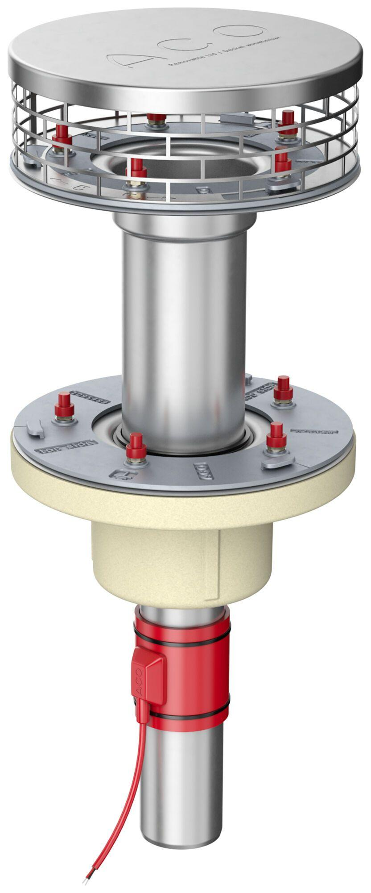

GTIN:

4002626964021

HAN:

1679.23.30